Gent. Sig.re
{{BAGGIO ROBERTO}}

Milano, {{03/07/2026}}

OGGETTO: PATTO DI STABILITA’

Con la presente, Fatto salvo il caso di recesso per giusta causa, prima del decorso del periodo minimo di {{due anni}} a decorrere dal {{1.10.2026}} Lei si impegna a non recedere dal rapporto di lavoro per qualsiasi ragione e/o titolo ed indipendentemente da causale addotta.

Quale corrispettivo da parte Sua dell’obbligo di garantire la stabilità del rapporto di lavoro, per tutta la durata di tale impegno la Società si obbliga a corrisponderLe l’importo di € {{0.000,00 lordi annui}}, che le verranno corrisposti mensilmente in debita proporzione sui 12 mesi.

Tale importo, per sua natura, non inciderà nella base di calcolo delle mensilità aggiuntive, del TFR e /o di qualsiasi altro istituto contrattuale diretto o indiretto.

In caso di Suo recesso dal rapporto di lavoro prima del termine di durata del presente accordo in difetto di giusta causa ex art. 2119 c.c. (e quindi per qualsiasi altra ragione e/o titolo ed indipendentemente dalla causale addotta), Lei sarà tenuta a corrispondere una somma a titolo di penale come di seguito precisata:

{{Euro 0.000,00 al lordo fiscale}} nel caso di dimissioni tra il 1° e il 6° mese;
{{Euro 0.000,00 al lordo fiscale}} nel caso di dimissioni tra il 7° e il 12° mese;
{{Euro 000,00 al lordo fiscale}} nel caso di dimissioni tra il 13° ed il 24° mese;

La Società si intende fin d’ora autorizzata a trattenere il suddetto importo sulle eventuali somme a Lei dovute in occasione della cessazione del rapporto.

Nell’augurarLe una proficua e reciproca collaborazione, La preghiamo di renderci copia della presente firmata in segno di benestare ed accettazione.

HQ ENGINEERING S.R.L.

Per accettazione:
{{BAGGIO ROBERTO}}
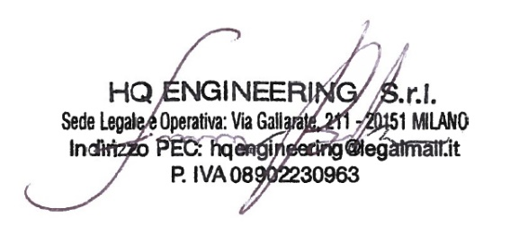

Ai sensi degli art. 10 e 22 della Legge 675/96 e dell’articolo 13 del regolamento UE 679 del 2016 consento al trattamento dei miei dati personali e “sensibili” nella misura necessaria al corretto e legittimo svolgimento del rapporto di lavoro.

Per accettazione:
{{BAGGIO ROBERTO}}

